2023-2024学年新疆博尔塔拉蒙古自治州阿拉山口市科目一模拟考试100题【最新】

1、避让特种车辆使其顺利通过后，车辆应有序回到原车道继续行驶，不要尾随特种车辆，以免发生交通事故。
A、正确
B、错误
正确答案：A
分析：司机在行驶中需要保持一定的车距，即使在拥堵的情况下也需要保持一定的车距，一是保障自身行车安全，二是万一发生险情也可以顺利变道，避让特种车辆。同时，在特种车辆顺利通过后，车辆应有序回到原位继续行驶，不要趁机抢车位甚至跟随特种车辆，以免发生交通事故。

2、这个标志是何含义？
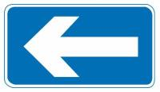
A、向左单行路
B、向右单行路
C、直行单行路
D、左转让行
正确答案：A
分析：表示一切车辆向左单向行驶。此标志设在单行路的路口和入口处的适当位置。

3、如图所示，以下哪种情况可以超车?
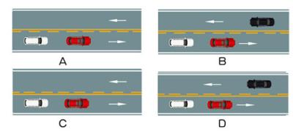
A、图A
B、图B
C、图C
D、图D
正确答案：A
分析：图A可以，因为图A本车道是虚线，可变到左边车道，而左边车道是实现，不能变过来。图B本来是可超的，但因为有辆黑车从对面开过来了，不能变道超车，不然撞起来了。图C由于中心线指示本车道是实线，不允许变道，图D就更不用说了，不允许变道，而且对向还有车过来。

4、防抱死制动系统（ABS）在什么情况下可以最大限度发挥制动器效能？
A、间歇制动
B、持续制动
C、缓踏制动踏板
D、紧急制动
正确答案：D
分析：ABS的目的就是为了防止刹车的时候一脚踩死，导致翻车什么的。 不过刹车刹死就比较慢（速度N快的时候），效果等于踩下刹车，再松下刹车，反复几次！

5、机动车登记证书、号牌、行驶证灭失、丢失或者损毁的，机动车所有人应当向哪个部门申请补领、换领？
A、住地交警支队车辆管理所
B、驾驶证核发地车辆管理所
C、登记地车辆管理所
D、当地公安局
正确答案：C
分析：正确答案：C 所有人应当向登记地车辆管理所申请补领、换领。

6、驾驶车辆汇入车流时，应提前开启转向灯，保持直线行驶，通过后视镜观察左右情况，确认安全后汇入合流。
A、正确
B、错误
正确答案：A
分析：在汇入车流是先开转向灯的，是为了提示后面的车避让留下进入车流的空隙，保持直行一段，因为是汇入合流，要确认好车与车横向空隙就要用后视镜看左右了

7、驾驶机动车在高速公路上行驶，遇有雾、雨、雪、沙尘、冰雹等低能见度气象条件下，能见度在100米以下时，车速不得超过每小时40公里，与同车道前车至少保持50米的距离。
A、正确
B、错误
正确答案：A
分析：能见度小于200米时，开启雾灯、近光灯、示廓灯和前后位灯，车速不得超过每小时60公里，与同车道前车保持100米以上的距离；能见度小于100米时，开启雾灯、近光灯、示廓灯、前后位灯和危险报警闪光灯，车速不得超过每小时40公里，与同车道前车保持50米以上的距离；能见度小于50米时，开启雾灯、近光灯、示廓灯、前后位灯和危险报警闪光灯，车速不得超过每小时20公里，并从最近的出口尽快驶离高速公路。

8、夜间驾驶机动车在窄路、窄桥会车怎样使用灯光？
A、关闭所有灯光
B、开启近光灯
C、关闭前照灯
D、开启远光灯
正确答案：B
分析：记住，只有在没有路灯或者没有照明的情况下才能用远光灯，一般都用近光灯。

9、机动车已达到国家强制报废标准的，申请注销登记时应将机动车怎么处理？
A、卖给废品收购站
B、交售给回收企业
C、交给车辆管理所
D、交给安全技术检验机构
正确答案：B
分析：《机动车登记规定》规定：机动车已达到国家强制报废标准的或者机动车未达到国家强制报废标准，机动车所有人自愿报废的，机动车所有人申请注销登记时，应当向报废机动车回收企业交售机动车，确认申请信息，提交机动车登记证书、号牌和行驶证。

10、这个标志是何含义？
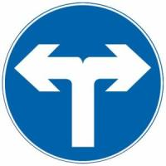
A、禁止向右转弯
B、禁止向左转弯
C、向左和向右转弯
D、禁止向左右转弯
正确答案：C
分析：向左和向右转弯：表示只准一切车辆向左和向右转弯。此标志设在车辆必须向左和向右转弯的路口以前适当位置。

11、如图所示，右前方A车若想左转，以下做法正确的是什么？
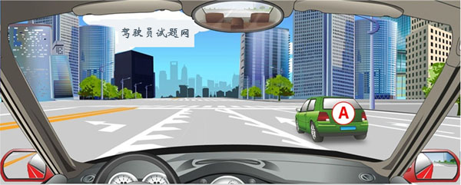
A、直行通过，重新选择行驶路线
B、从直行车道左转
C、直接变更到左转车道
D、向右转弯，重新选择行驶路线
正确答案：A
分析：A车若想左转，应该行驶在左转弯车道，但从图中可以看出，A车在直行车道，且左边是白色实线，此时不可以变更到左转车道，因此A车只能直行通过当前路口，重新选择行驶路线。

12、路中心黄色虚实线是何含义？
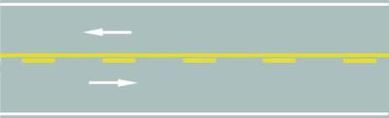
A、实线一侧禁止越线
B、虚线一侧禁止越线
C、实线一侧允许越线
D、两侧均可越线行驶
正确答案：A
分析：虚线可压，实线不可压，黄色是引起你注意，如图就是实线一侧禁止越线

13、下面关于下坡熄火滑行的说法错误的是？
A、对于采用真空助力刹车系统的车辆而言，下坡时的熄火会使刹车系统失效
B、对于采用了助力转向系统的车辆而言，下坡时熄火会使转向盘变重，难以控制
C、下坡道熄火时，车辆不能使用发动机制动
D、下坡滑行是利用坡道的位能推动汽车前进，发动机不工作，可以节油，应大力提倡
正确答案：D
分析：其他三个选项都说得很清楚，这样做很危险，如果为了省油，却伤害自己，不值得。

14、这属于哪一类标志？
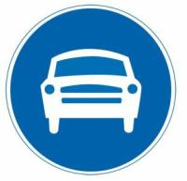
A、警告标志
B、禁令标志
C、指示标志
D、指路标志
正确答案：C
分析：指示标志的颜色为蓝底、白图案；形状分为圆形、长方形和正方形。 指路标志用以传递道路方向，地点，距离信息的标志。 禁令标志的颜色，除个别标志外，为白底，红圈，红杠，黑图案。图案压杠。 警告标志是警告车辆、行人注意危险地点的标志。警告标志的颜色为黄底、黑边、黑图案，形状为等边三角形，顶角朝上。

15、驾驶校车、中型以上载客载货汽车、危险物品运输车辆以外的机动车在高速公路、城市快速路以外的道路上行驶超过规定时速60%的，一次记6分。
A、正确
B、错误
正确答案：A
分析：《道路交通安全违法行为记分管理办法》规定，机动车驾驶人有下列交通违法行为之一，一次记6分：（一）驾驶校车、公路客运汽车、旅游客运汽车载人超过核定人数未达到百分之二十，或者驾驶7座以上载客汽车载人超过核定人数百分之二十以上未达到百分之五十，或者驾驶其他载客汽车载人超过核定人数百分之五十以上未达到百分之百的；（二）驾驶校车、中型以上载客载货汽车、危险物品运输车辆在高速公路、城市快速路上行驶超过规定时速未达到百分之二十，或者在高速公路、城市快速路以外的道路上行驶超过规定时速百分之二十以上未达到百分之五十的；（三）驾驶校车、中型以上载客载货汽车、危险物品运输车辆以外的机动车在高速公路、城市快速路上行驶超过规定时速百分之二十以上未达到百分之五十，或者在高速公路、城市快速路以外的道路上行驶超过规定时速百分之五十以上的；（四）驾驶载货汽车载物超过最大允许总质量百分之五十以上的；（五）驾驶机动车载运爆炸物品、易燃易爆化学物品以及剧毒、放射性等危险物品，未按指定的时间、路线、速度行驶或者未悬挂警示标志并采取必要的安全措施的；（六）驾驶机动车运载超限的不可解体的物品，未按指定的时间、路线、速度行驶或者未悬挂警示标志的；（七）驾驶机动车运输危险化学品，未经批准进入危险化学品运输车辆限制通行的区域的；（八）驾驶机动车不按交通信号灯指示通行的；（九）机动车驾驶证被暂扣或者扣留期间驾驶机动车的；（十）造成致人轻微伤或者财产损失的交通事故后逃逸，尚不构成犯罪的；（十一）驾驶机动车在高速公路或者城市快速路上违法占用应急车道行驶的。

16、机动车仪表板上（如图所示）亮时，提醒发动机需要补充机油。
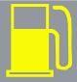
A、正确
B、错误
正确答案：B
分析：不是机油不足，是汽油不足了。

17、在图中这种环境超车时，要先变换远近光灯告知前车，待前车让行后，开启远光灯超越。
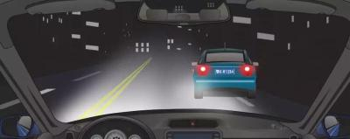
A、正确
B、错误
正确答案：B
分析：根据道路交通安全法规，应开启近光灯超越。

18、驾驶车辆进入高速公路加速车道后，须尽快将车速提高到每小时60公里以上的原因是什么？
A、以防被其他车辆超过
B、以防后方车辆发生追尾事故
C、以防汇入车流时影响主线车道上行驶的车辆
D、以防违反最低限速要求受到处罚
正确答案：C
分析：影响主线的交通，其他事故发生等，只是一种可能性

19、图中圈内白色横实线是何含义？
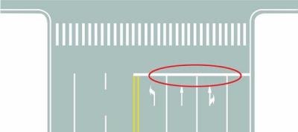
A、停止线
B、让行线
C、减速线
D、待转线
正确答案：A
分析：红绿灯前的停止线呗，基础的基础

20、下列哪种行为会受到200元以上2000元以下罚款，并处吊销机动车驾驶证？
A、违反道路通行规定
B、超过规定时速50%
C、造成交通事故后逃逸
D、驾车没带驾驶证
正确答案：B
分析：第九十九条 有下列行为之一的，由公安机关交通管理部门处200元以上2000元以下罚款： （三）造成交通事故后逃逸，尚不构成犯罪的； （四）机动车行驶超过规定时速50%的； （六）违反交通管制的规定强行通行，不听劝阻的； （七）故意损毁、移动、涂改交通设施，造成危害后果，尚不构成犯罪的； （八）非法拦截、扣留机动车辆，不听劝阻，造成交通严重阻塞或者较大财产损失的。 行为人有前款第二项、第四项情形之一的，可以并处吊销机动车驾驶证；有第一项、第三项、第五项至第八项情形之一的，可以并处15日以下拘留。

21、行人参与道路交通的主要特点是行人喜欢在一起聚集、围观。
A、正确
B、错误
正确答案：B
分析：喜欢聚集和围观不属于交通形式。行走随意性大，方向多变，对驾车不利，才是行人参与交通的主要特点。

22、驾驶载货汽车载物超过最大允许总质量30%以上未达到50%的，或者违反规定载客的，一次记3分。
A、正确
B、错误
正确答案：A
分析：《道路交通安全违法行为记分管理办法》规定，机动车驾驶人有下列交通违法行为之一，一次记3分：（一）驾驶校车、公路客运汽车、旅游客运汽车、7座以上载客汽车以外的其他载客汽车载人超过核定人数百分之二十以上未达到百分之五十的；（二）驾驶校车、中型以上载客载货汽车、危险物品运输车辆以外的机动车在高速公路、城市快速路以外的道路上行驶超过规定时速百分之二十以上未达到百分之五十的；（三）驾驶机动车在高速公路或者城市快速路上不按规定车道行驶的；（四）驾驶机动车不按规定超车、让行，或者在高速公路、城市快速路以外的道路上逆行的；（五）驾驶机动车遇前方机动车停车排队或者缓慢行驶时，借道超车或者占用对面车道、穿插等候车辆的；（六）驾驶机动车有拨打、接听手持电话等妨碍安全驾驶的行为的；（七）驾驶机动车行经人行横道不按规定减速、停车、避让行人的；（八）驾驶机动车不按规定避让校车的；（九）驾驶载货汽车载物超过最大允许总质量百分之三十以上未达到百分之五十的，或者违反规定载客的；（十）驾驶不按规定安装机动车号牌的机动车上道路行驶的；（十一）在道路上车辆发生故障、事故停车后，不按规定使用灯光或者设置警告标志的；（十二）驾驶未按规定定期进行安全技术检验的公路客运汽车、旅游客运汽车、危险物品运输车辆上道路行驶的；（十三）驾驶校车上道路行驶前，未对校车车况是否符合安全技术要求进行检查，或者驾驶存在安全隐患的校车上道路行驶的；（十四）连续驾驶载货汽车超过4小时未停车休息或者停车休息时间少于20分钟的；（十五）驾驶机动车在高速公路上行驶低于规定最低时速的。

23、看到图中标志时，应怎样行驶？
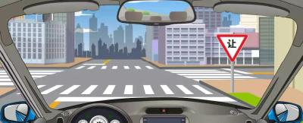
A、不影响其他车辆通过，可以减速通过
B、路口没有车辆和行人，可以加速通过
C、在路口减速观察，确认安全后通过
D、在路口停车后向左转头观察，确认安全后，快速通过
正确答案：C
分析：1、请注意，图中右前方有减速让行标志。表示车辆驾驶员必须减速慢行，观察干路行车情况，在确保干道车辆优先的前提下，认为安全时方可继续行驶。 2、其次，图中路口并无信号灯，因此并无红灯亮起强制要求我方车辆停车。 3、综上，正确的做法是在路口减速观察，确认安全后通过。

24、驾驶机动车以70公里/小时的速度在没有限速标志的同向3车道的高速公路上行驶，应该走最右侧车道。
A、正确
B、错误
正确答案：A
分析：题中是同向3条车道，根据交通法规规定，最右侧车道车速要求是60-120公里/小时，因此70公里/小时的车速应该在最右侧车道行驶。题目说法正确。

25、在涉水路段跟车行驶时，应当怎样做?
A、紧跟其后
B、并行通过
C、适当增加车距
D、超越前车，抢先通过
正确答案：C
分析：小心跟着车，保持安全距离，当然适当增加点车距更安全。

26、报考小型汽车准驾车型科目三考试的，在取得驾驶技能准考证明满30日后预约。
A、正确
B、错误
正确答案：A

分析：《机动车驾驶证申领和使用规定》规定，初次申请机动车驾驶证或者申请增加准驾车型的，申请人预约考试科目三，应当符合下列规定：（一）报考小型自动挡汽车、残疾人专用小型自动挡载客汽车、低速载货汽车、三轮汽车准驾车型的，在取得学习驾驶证明满二十日后预约考试；（二）报考小型汽车、轮式专用机械车、无轨电车、有轨电车准驾车型的，在取得学习驾驶证明满三十日后预约考试；（三）报考大型客车、重型牵引挂车、城市公交车、中型客车、大型货车准驾车型的，在取得学习驾驶证明满四十日后预约考试。属于已经持有汽车类驾驶证，申请增加准驾车型的，在取得学习驾驶证明满三十日后预约考试。

27、 驾驶人在实习期内单独驾驶机动车上高速公路行驶，会受到什么处罚？
A、二十元以上二百元以下罚款
B、记3分
C、记6分
D、吊销驾驶证
正确答案：A
分析：驾驶人在实习期内单独上高速行驶会处二十元以上二百元以下罚款。

28、免予安全技术检验的机动车，在申请注册登记前发生了交通事故，也应进行安全技术检验。
A、正确
B、错误
正确答案：A
分析：《机动车登记规定》规定，机动车所有人应当到机动车安全技术检验机构对机动车进行安全技术检验，取得机动车安全技术检验合格证明后申请注册登记。但经海关进口的机动车和国务院机动车产品主管部门认定免予安全技术检验的机动车除外。免予安全技术检验的机动车有下列情形之一的，应当进行安全技术检验：（一）国产机动车出厂后两年内未申请注册登记的；（二）经海关进口的机动车进口后两年内未申请注册登记的；（三）申请注册登记前发生交通事故的。专用校车办理注册登记前，应当按照专用校车国家安全技术标准进行安全技术检验。

29、机动车发生故障时，（如图所示）闪烁。
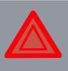
A、正确
B、错误
正确答案：B
分析：开启危险报警闪光灯时，该图闪烁。

30、以下哪个仪表表示燃油表
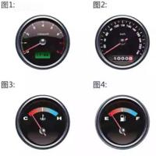
A、图1
B、图2
C、图3
D、图4
正确答案：D
分析：燃油表上有个加油站里的加油机的标志

31、行车中遇儿童时，应怎样做？
A、长鸣喇叭催促
B、减速慢行，必要时停车避让
C、迅速从一侧通过
D、加速绕行
正确答案：B
分析：请尊老爱幼。

32、未上坡的车辆遇到这种情况让对向下坡车先行。
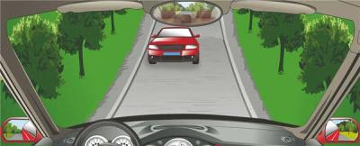
A、正确
B、错误
正确答案：A
分析：本来是 上坡的先行；但是前面的车都下来了，你只有停车等待它先走。

33、行车中在道路情况良好的条件下可以观看车载视频。
A、正确
B、错误
正确答案：B
分析：当然不可以，开车是一个注意力极为集中的工作，出错就是人命。

34、连续驾驶载货汽车超过4小时未停车休息或者停车休息时间少于20分钟的，一次记6分。
A、正确
B、错误
正确答案：B

分析：《道路交通安全违法行为记分管理办法》规定，机动车驾驶人有下列交通违法行为之一，一次记3分：（一）驾驶校车、公路客运汽车、旅游客运汽车、7座以上载客汽车以外的其他载客汽车载人超过核定人数百分之二十以上未达到百分之五十的；（二）驾驶校车、中型以上载客载货汽车、危险物品运输车辆以外的机动车在高速公路、城市快速路以外的道路上行驶超过规定时速百分之二十以上未达到百分之五十的；（三）驾驶机动车在高速公路或者城市快速路上不按规定车道行驶的；（四）驾驶机动车不按规定超车、让行，或者在高速公路、城市快速路以外的道路上逆行的；（五）驾驶机动车遇前方机动车停车排队或者缓慢行驶时，借道超车或者占用对面车道、穿插等候车辆的；（六）驾驶机动车有拨打、接听手持电话等妨碍安全驾驶的行为的；（七）驾驶机动车行经人行横道不按规定减速、停车、避让行人的；（八）驾驶机动车不按规定避让校车的；（九）驾驶载货汽车载物超过最大允许总质量百分之三十以上未达到百分之五十的，或者违反规定载客的；（十）驾驶不按规定安装机动车号牌的机动车上道路行驶的；（十一）在道路上车辆发生故障、事故停车后，不按规定使用灯光或者设置警告标志的；（十二）驾驶未按规定定期进行安全技术检验的公路客运汽车、旅游客运汽车、危险物品运输车辆上道路行驶的；（十三）驾驶校车上道路行驶前，未对校车车况是否符合安全技术要求进行检查，或者驾驶存在安全隐患的校车上道路行驶的；（十四）连续驾驶载货汽车超过4小时未停车休息或者停车休息时间少于20分钟的；（十五）驾驶机动车在高速公路上行驶低于规定最低时速的。

35、驾驶人在实习期内不得单独驾驶机动车上高速，在增加准驾车型后的实习期内，驾驶原准驾车型的机动车时不受上述限制。
A、正确
B、错误
正确答案：A
分析：《机动车驾驶证申领和使用规定》规定，机动车驾驶人在实习期内不得驾驶公共汽车、营运客车或者执行任务的警车、消防车、救护车、工程救险车以及载有爆炸物品、易燃易爆化学物品、剧毒或者放射性等危险物品的机动车；驾驶的机动车不得牵引挂车。驾驶人在实习期内驾驶机动车上高速公路行驶，应当由持相应或者包含其准驾车型驾驶证三年以上的驾驶人陪同。其中，驾驶残疾人专用小型自动挡载客汽车的，可以由持有小型自动挡载客汽车以上准驾车型驾驶证的驾驶人陪同。在增加准驾车型后的实习期内，驾驶原准驾车型的机动车时不受上述限制。

36、这个标志的含义是提醒车辆驾驶人前方是过水路面或漫水桥路段。
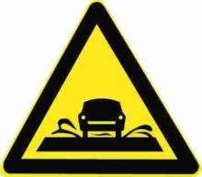
A、正确
B、错误
正确答案：A

分析：警告标志过水路面，应当减速慢行。用以提醒车辆驾驶人谨慎慢行。设在过水路面或漫水桥路段以前适当位置。

37、驾驶营运客车以外的机动车非紧急情况下在高速公路应急车道上停车的，对驾驶人处以（）的处罚。
A、罚款200元、驾驶证记6分
B、罚款200元、驾驶证记3分
C、罚款100元、驾驶证记3分
D、罚款100元、驾驶证记6分
正确答案：A
分析：《道路交通安全违法行为记分管理办法》规定：驾驶机动车在高速公路或者城市快速路上违法占用应急车道行驶的，处200元罚款，记6分。

38、这个标志是何含义？
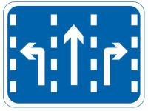
A、直线行驶车道
B、左转行驶车道
C、右转行驶车道
D、分向行驶车道
正确答案：D
分析：同向多车道的公路一般都设计了分向行驶车道，正常行驶过程中可以变更车道，当你行驶至路口时要变换到你要行驶的车道。例如要左转弯时要提前变更车道至左转弯车道；要右转弯时要提前变更车道至右转弯车道，不能占用他人行车道，以最大限度的保障通行。

39、机动车在道路上发生故障，需要停车排除时，驾驶人应该怎么办？
A、就地停车排除故障
B、开启近光灯或雾灯
C、将车停到不妨碍交通的地方
D、将车停在道路中间
正确答案：C
分析：写的是需要停车排除就说明不是车胎爆死，车还是可以开的，所以要开到不防碍交通的地方，选C。

40、机动车驾驶人饮酒后驾驶机动车受到过处罚的，在最近几个记分周期内，不得通过接受交通安全教育扣减交通违法行为记分？
A、1
B、2
C、4
D、3
正确答案：C
分析：《道路交通安全违法行为记分管理办法》规定，机动车驾驶人申请接受交通安全教育扣减交通违法行为记分的，公安机关交通管理部门应当受理。但有以下情形之一的，不予受理：（一）在本记分周期内或者上一个记分周期内，机动车驾驶人有二次以上参加满分教育记录的；（二）在最近三个记分周期内，机动车驾驶人因造成交通事故后逃逸，或者饮酒后驾驶机动车，或者使用伪造、变造的机动车号牌、行驶证、驾驶证、校车标牌，或者使用其他机动车号牌、行驶证，或者买分卖分受到过处罚的；（三）机动车驾驶证在实习期内，或者机动车驾驶证逾期未审验，或者机动车驾驶证被扣留、暂扣期间的；（四）机动车驾驶人名下有安全技术检验超过有效期或者未按规定办理注销登记的机动车的；（五）在最近三个记分周期内，机动车驾驶人参加接受交通安全教育扣减交通违法行为记分或者机动车驾驶人满分教育、审验教育时，有弄虚作假、冒名顶替记录的。

41、点火开关在LOCK位置拔出钥匙转向盘会锁住。
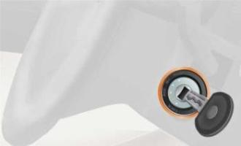
A、正确
B、错误
正确答案：A
分析：LOCK的中文意思就是锁，一般从这里拔出钥匙方向盘也会锁死。

42、驾驶人发现轮胎漏气，将车辆驶离主车道时，不要采用紧急制动，以免造成翻车或后车采取制动不及时导致追尾事故。
A、正确
B、错误
正确答案：A
分析：连续轻踏制动，缓慢将车停下，更换轮胎。

43、这个标志是何含义？
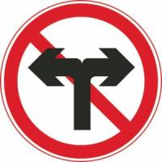
A、前方路口只能右转
以上内容仅为本文档的试下载部分，为可阅读页数的一半内容。如要下载或阅读全文，请访问：https://d.book118.com/106112025024010040

